产品介绍

一、产品概述

云点播是基于云计算商业模式应用的视频观看、视频管理与应用的总称（包括视频的上传、存储、转码、分发、播放及管理功能），即把用户所点击或选择的视频内容，传输给所请求的用户。

保利威的云点播平台，集成了保利威专有的视频版权保护体系，从视频的传、转、送、播四个关键节点，分别采用行内顶尖的安全保护技术，高效的视频转码技术、极速的CDN网络、交互式的播放应用，满足客户全方位的视频企业化应用场景。
- 650+点播功能，满足您的点播所需
- 1万+CDN节点，智能切换最优线路
- 月播放量14亿+，覆盖全球终端用户数5亿+
- 18万+企业的选择，您值得拥有

二、产品优势
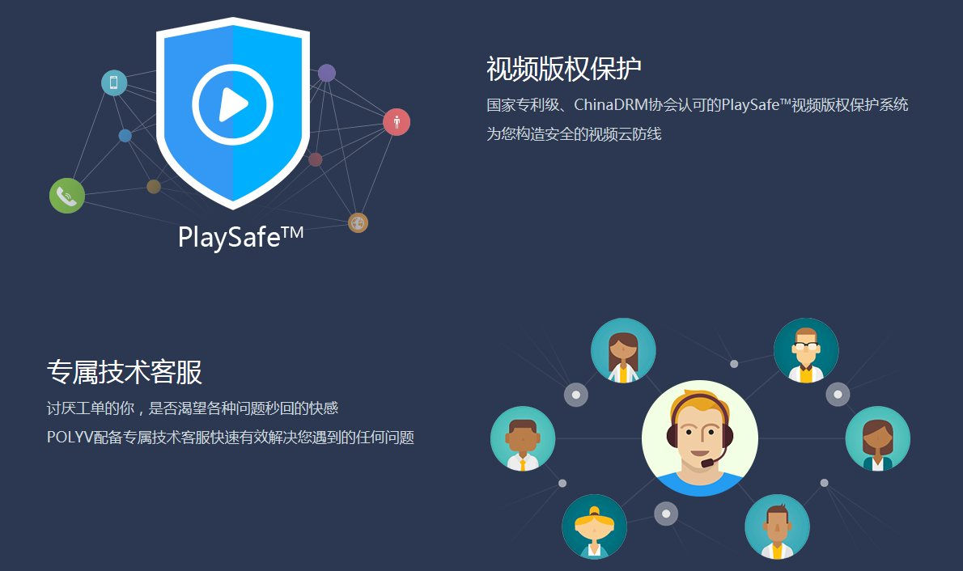
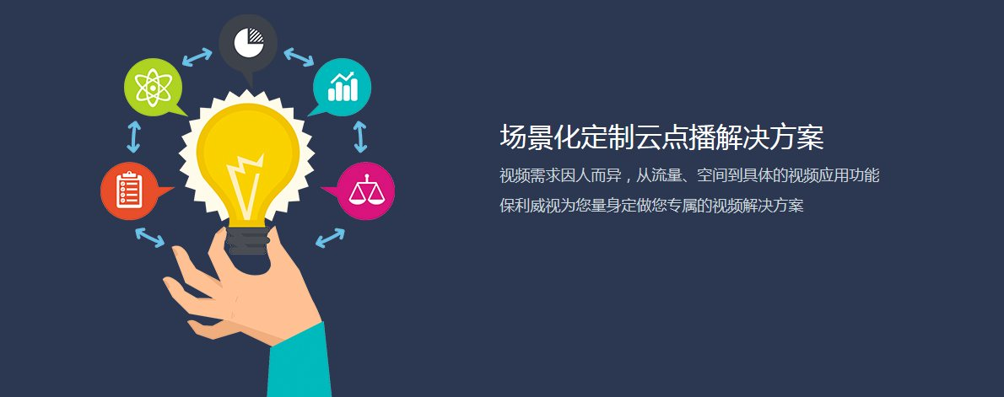

三、场景应用
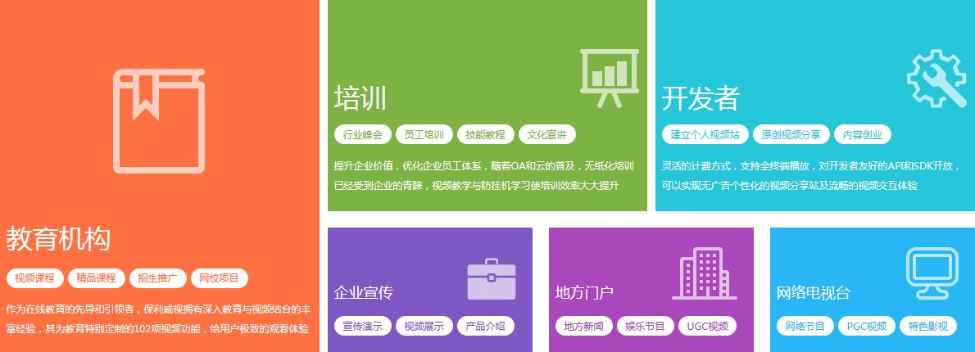

四、650+项视频功能
